Promocija knjige 'Moja ruska povijest'
Nine Mikšić u Slovenskom domu
Priredila: Redakcija GND
U organizaciji Hrvatsko-ruskog društva prijateljstva 22. rujna 2021. održana je promocija knjige 'Moja ruska povijest' autorice Nine Mikšić u Slovenskom domu. Knjiga je to o doživljajima izuzetne žene Nine Mikšić u emigraciji i njenom životu na relaciji Ruska Federacija – Republika Hrvatska –Sjedinjene Američke Države. Promociju je moderirala Ana Jerković, potpredsjednica Hrvatsko-ruskog društva, koja je prisutne pozdravila ispred Koordinacije hrvatskih društava prijateljstva i Hrvatsko-ruskog društva prijateljstva te u ime Andrije Karafilipovića, narodnog izaslanika – veleposlanika i predsjednika HRDP. Istaknula je da je ova knjiga djelo koje govori o ruskim korijenima autorice te emocijama koje je vežu uz njenih nekoliko domovina.
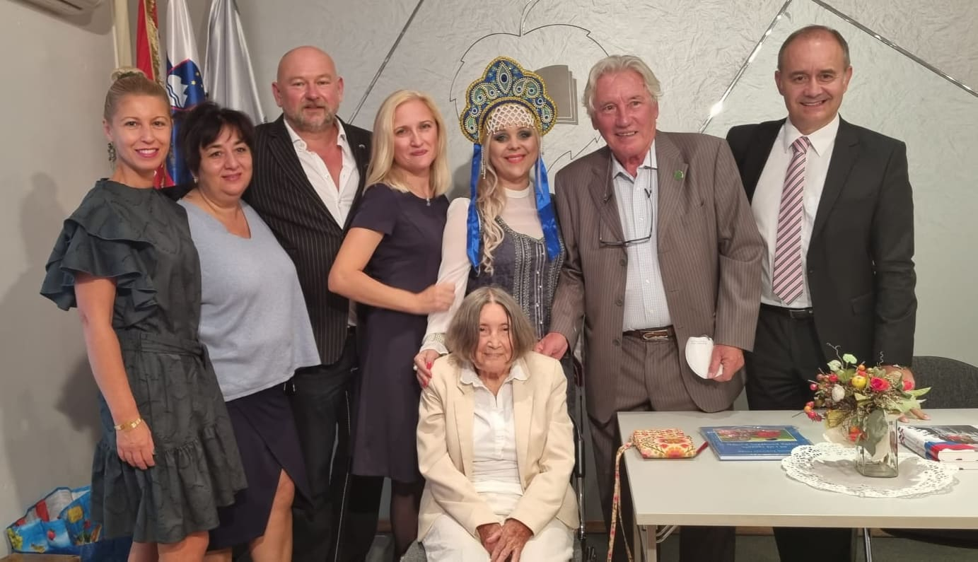''Autorica je sažela priče, dokumente, informacije kojima je svjedočila od djetinjstva, od trenutka kada je prvi put čula ruski jezik svojih roditelja, crtice o ruskoj povijesti koje je s godinama sakupila i čiji je velik dio i proživjela te vrijedne utiske o životu u emigraciji, povratku u Hrvatsku i povezanosti naših dviju slavenskih zemalja. Knjiga obiluje slikovitim povijesnim prizorima, dubokim proživljenim emocijama, srećama i tugama, neponovljivim iskustvima jedne iznimne osobe koja je svjedok vremena te povijesnih i društvenih mijena, a kojima je na poseban način povezala Rusiju i Hrvatsku jačajući tako naše svekolike odnose, kako među ljudima, tako i jezikom, obrazovanjem i kulturom'' istaknula je Ana Jerković. Potom se prisutnima obratio domaćin, predsjednik Slovenskog doma Zagreb Darko Šonc izrazivši zadovoljstvo još jednom uspješnom suradnjom s Koordinacijom hrvatskih društava prijateljstva te promocijom ove vrijedne knjige i njene autorice.
O knjizi su govorili prof. dr. sc. Stjepan Heimer, predsjednik Izvršnog odbora Koordinacije hrvatskih društava prijateljstva i član Hrvatsko-ruskog društva, Marija Lobanova, viša savjetnica u Veleposlanstvu Ruske Federacije u Republici Hrvatskoj te autorica knjige Nina Mikšić.Za glazbeni ugođaj pobrinuli su se Blanka Došen i profesor Marjan Krajna, koji su prekrasnim i emotivnim ruskim romansama uveličali ovu promociju i zaslužili veliki pljesak svih prisutnih.
Stjepan Heimer je opsežnom analizom i recenzijom knjige prenio dio ugođaja i doživljaja autorice, koja je kroz teške i lijepe trenutke pratila zbivanja u emigraciji. Njegov tekst prenosimo u cijelosti u nastavku ovog teksta.
Marija Lobanova, viša savjetnica u Veleposlanstvu Ruske Federacije u Republici Hrvatskoj, izrazila je podršku svim aktivnostima Hrvatsko-ruskog društva te je u ime veleposlanika Andreja Nesterenka čestitala autorici na ovom vrijednom djelu koje povezuje naše dvije zemlje i dva naroda.
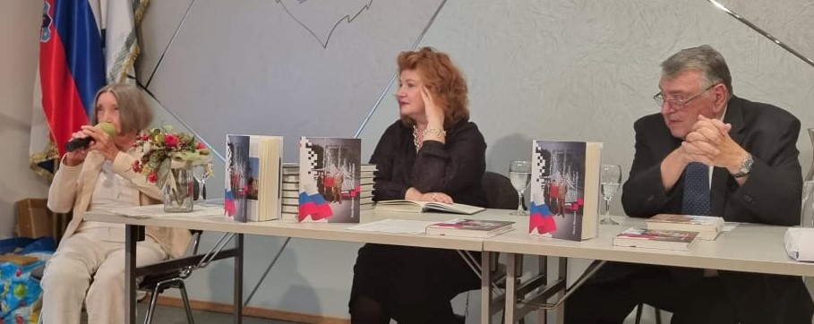I konačno, prisutnima se obratila autorica Nina Mikšić, koja je rođena 1923. u obitelji ruskih emigranata, u Murskoj Soboti (današnjoj Sloveniji). Njezini roditelji poslije Oktobarske revolucije s valom ruske emigracije i povlačenjem ruske carske vojske, napuštaju Rusiju. Ninin otac, oficir Sergej Genrihsen, služio je u pograničnoj straži kao carinik u Murskoj Soboti, a Ninina majka Aleksandra, pripadala je zadnjoj generaciji plemenitih djevojaka koje su pohađale Smolni Institut, glasovitu obrazovnu instituciju koju je osnovala carica Katarina II.Godinu dana nakon Ninina rođenja, obitelj se seli u Karlovac, gdje je Nina provela djetinjstvo i maturirala na karlovačkoj gimnaziji. Po završetku 2. svjetskog rata se seli u Zagreb, gdje stječe diplomu iz jezika na Filozofskom fakultetu u Zagrebu.
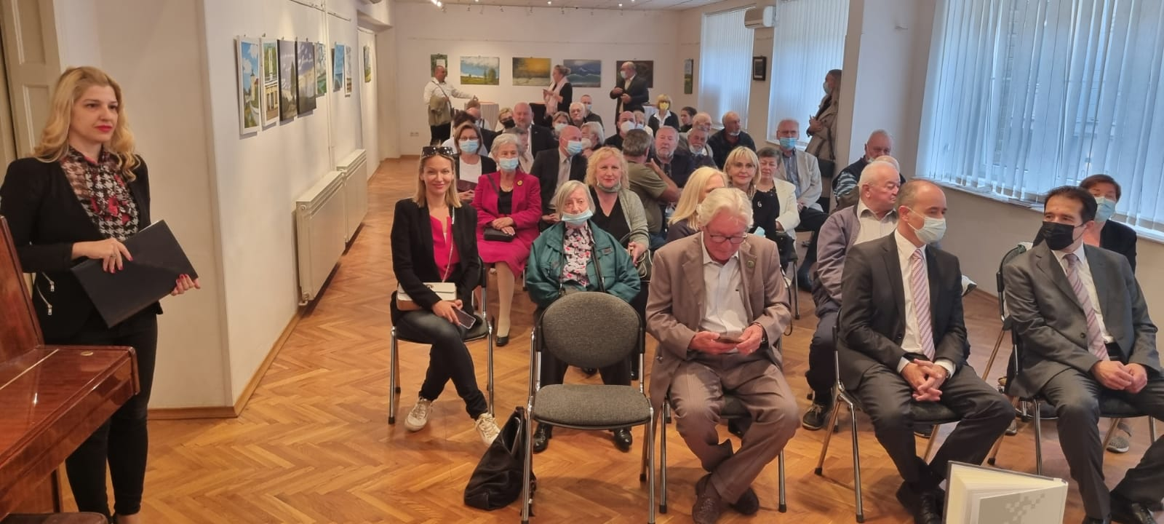
Radni vijek provela je podučavajući generacije zagrebačkih srednjoškolaca, a nakon studija udaje se za domobranskog oficira i pilota, Stjepana Mikšića. U braku su dobili sina Borisa, koji je danas uspješan poduzetnik svjetskog formata, koji je dugi niz godina služio kao počasni konzul Republike Hrvatske u Minnesoti u SAD-u, a i danas bezrezervno pomaže i ulaže u Hrvatsku. Nakon umirovljenja, Nina i Stjepan pola godine provode u Americi, a pola u Hrvatskoj. Poslije suprugove smrti, autorica se posvećuje pisanju knjiga. Biografska knjiga 'Moja životna priča' objavljena je 2015. Ninina je tzv. životna epopeja, a ova knjiga 'Moja ruska povijest' nastavlja se na prethodnu i nadopunjuje je. Autorica je svojim emotivnim govorom posebno dojmila sve prisutne.
Promociji su prisustvovali i veleposlanik Republike Azerbajdžan Fakhraddin Gurbanov, počasni konzul Ruske Federacije u Republici Hrvatskoj Damir Pokupec, potpredsjednik Hrvatsko-ruskog društva Tihomir Rubeša, brojni članovi hrvatsko-ruskih društava te sin autorice, poznati poduzetnik i investitor u Hrvatsku Boris Mikšić, koji je zbog svoje velike ljubavi prema Hrvatskoj i velikim kapitalnim investicijama zaslužio poseban pljesak svih prisutnih.

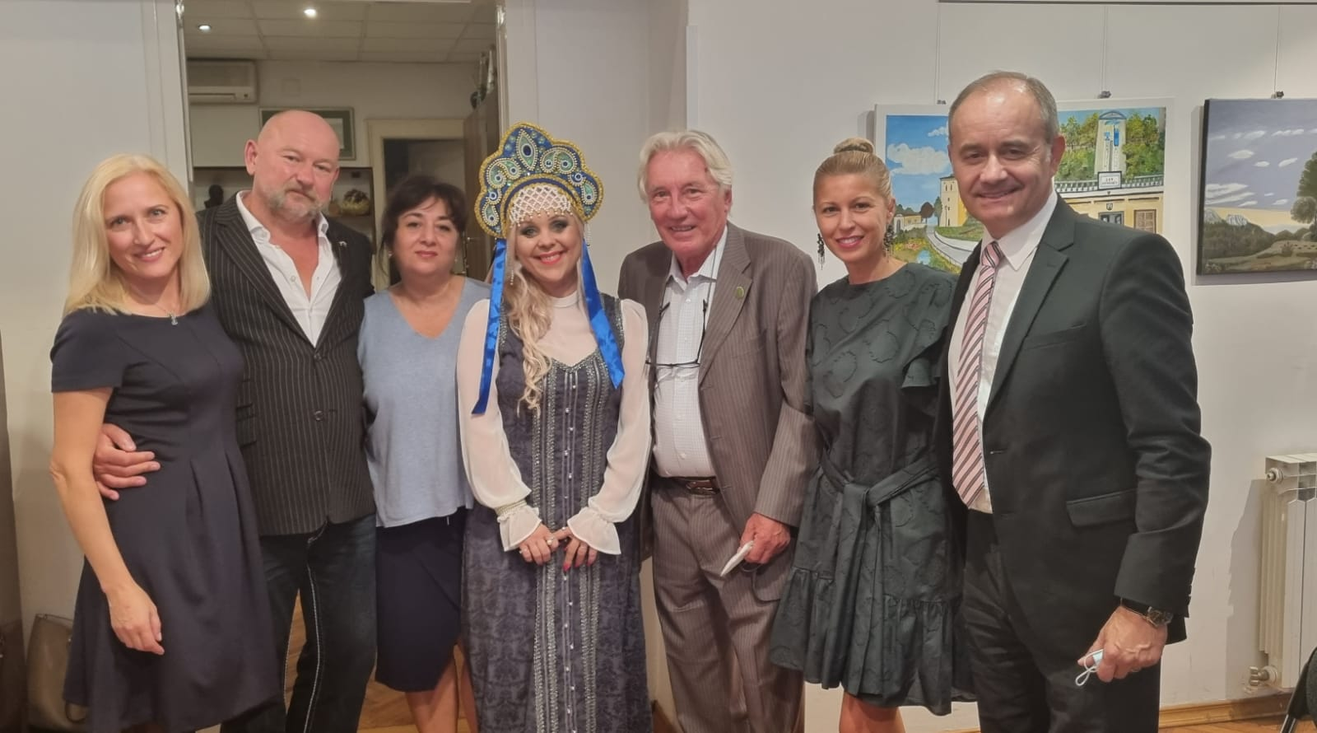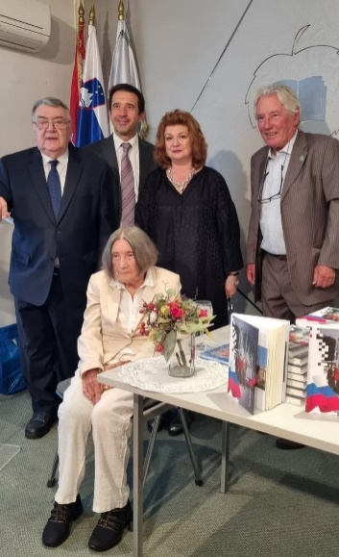

OKVIR: Ruske romanse
Blanka Došen uz svoju solističku karijeru, pjeva i u Opernom ansamblu Hrvatskog narodnog kazališta Osijek. Održala je brojne koncerte u Europi i svijetu, a trenutno radi na svom trećem albumu. Za svoj album „Starogradski biseri" dobila je prestižnu nagradu Porin u kategoriji „Najbolji folklorni album".
Profesor Marjan Krajna diplomirao je harmoniku i dirigiranje na Državnoj ruskoj glazbenoj Akademiji Gnjesinih u Moskvi. Dobitnik je brojnih državnih i međunarodnih nagrada, a nastupao je diljem Europe i svijeta kao solist, u duetima i s eminentnim orkestrima. Autor je 'Zbirke skladbi za harmonikaške orkestre', a piše i aranžmane za komorne sastave i orkestre. Ravnatelj je Glazbene škole Zlatka Balokovića u Zagrebu.

